Jméno Třída Datum
Co jsou žahavci?

ČÁST A: Zobrazené schematické obrázky označ jako medúza nebo polyp. Svou odpověď napiš do vyznačeného pole.
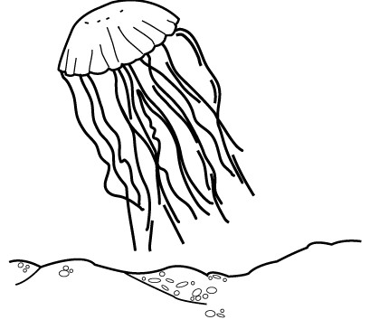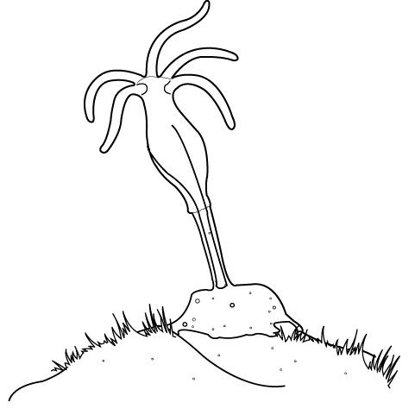
1. _______________________ 2. ___________________
Část B: Do prázdného místa napište termín, který nejlépe doplňuje každé tvrzení.
1. Žahavci mají dlouhé chapadlovité útvary, které se nazývají _____________________________________.
2. Ramena žahavců mají speciální ______________________________________________________.
3. Forma těla medúzy se nazývá _______________________________________________________ .
4. Forma těla nezmara se nazývá _________________________________________________________
5. Polyp žije tak, že je ________________________________________________ k povrchu pod vodou.
6. Žahavci používají jejich ramena k získávání _________________________________________________ .
7. Medúzy, nezmaři a _______________________________________________ jsou příklady žahavců.

Srovnávací výzva
Vyplňte uvedenou tabulku a zaškrtněte ji ve správných sloupcích
CHARAKTERISTIKY TŘÍ ŽAHAVCŮ
Charakteristika | Medúza | Korál | Nezmar
1. Žije ve slané vodě.
2. Žije ve sladké vodě.
3. Tělo se skládá ze dvou vrstev buněk.
4. Většinu života tráví ve stádiu polypa.
5. Většinu života tráví ve stádiu medúzy.
6. Má žahavé buňky.
7. Má pouze jeden tělesný otvor.
8. Buňky jsou uspořádány do tkání.

